1. 1. студента группы ИТ – 42  
      Курбатовой Софьи Андреевны

|  |  |  |  |
| --- | --- | --- | --- |
| Выполнение: |  | Защита |  |

* + 1. Проектирование архитектуры системы и ее элементов
       1. **Цель работы**: знакомство с этапами проектирования архитектуры системы и ее элементов. Знакомство с назначением и элементами языка UML для построения диаграмм классов. Получение практических навыков при проектировании классов системы, проверке модели и генерации кода с использованием CASE-средства.
       2. Содержание работы
       3. В соответствии с вариантом, определяющим предметную область, продолжить разработку модели проектирования ИС с использованием CASE-средства, выполнив следующие действия:
       4. Уточнить и добавить атрибуты к существующим классам.
       5. Уточнить операции классов.
       6. Разработать и создать средствами Rose не менее трех диаграмм классов, установив между классами разные виды отношений.
       7. Уточнить классы путем определения типов атрибутов, области видимости атрибутов и операций, возвращаемых операциями значений, параметров операций (использовать возможности Rose по установке значений по умолчанию, вычисляемых значений и др.).
       8. Создать компоненты и соотнести с ними классы.
       9. Выполнить генерацию программного кода для отдельного класса, включенного в компонент.

Выполнить проверку модели

* + - * 1. Ход работы
      1. 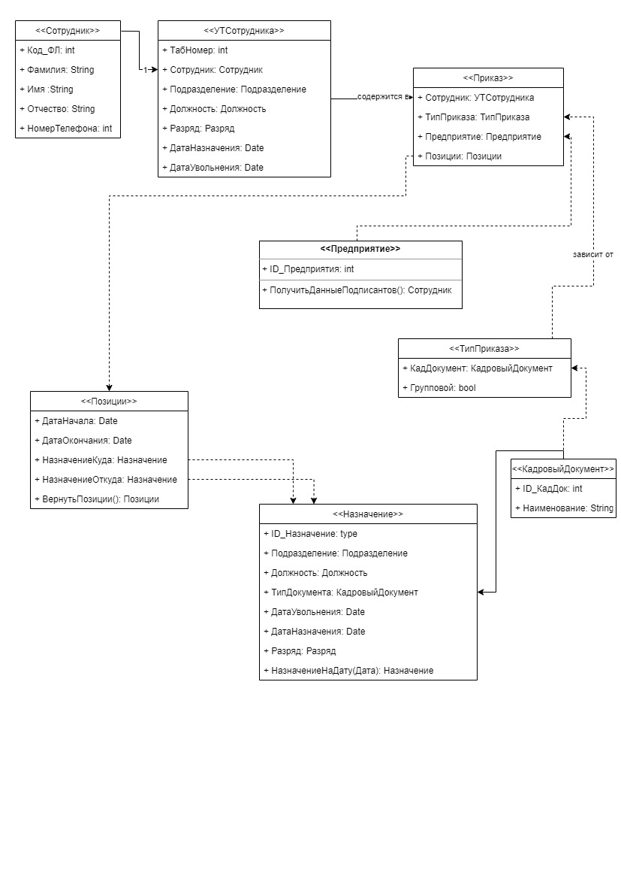

Диаграмма классов

* + - 1. **Вывод:** проведено знакомство правилами создания диаграмм деятельности. Приобретены практические навыки работы при построении диаграмм деятельности.